T4M及刷水使用教程
作者： 林春华

1,在unity中创建一个地形。
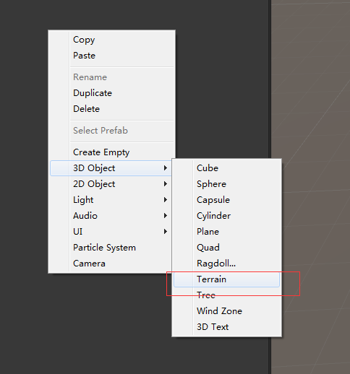

- 随意添加图层，编辑地形。
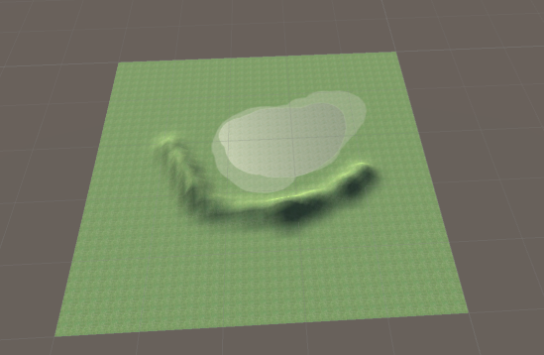

- 快捷键Ctrl+T打开T4M
如果见到T4M是这样子的则在Hierarchy面板中选择刚才创建的地形。
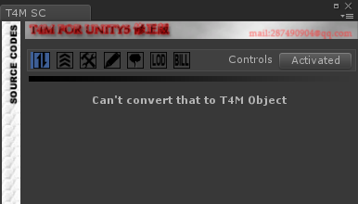
选中地形后T4M讲如下所视。
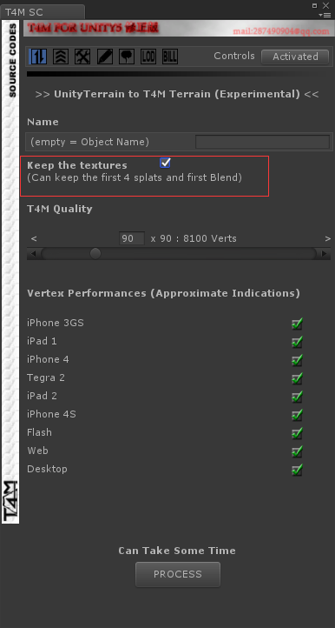
- 勾选Keep the textures，点击PROCXESS。然后再点击Keep Bound And Continue
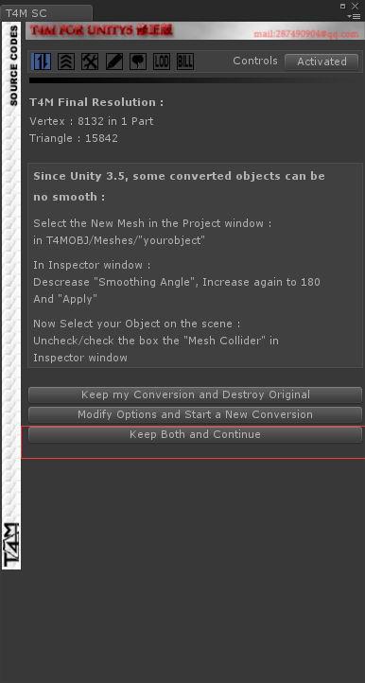
- 将T4M的shader切换到 T4MShaders/ShaderModel3/BumpSpec/T4M 4 Textures Bump Spec Water.
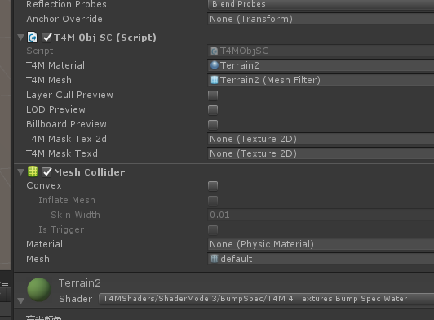
- 修改shader的控制图。
- 点击shader的控制图定位到它的位置
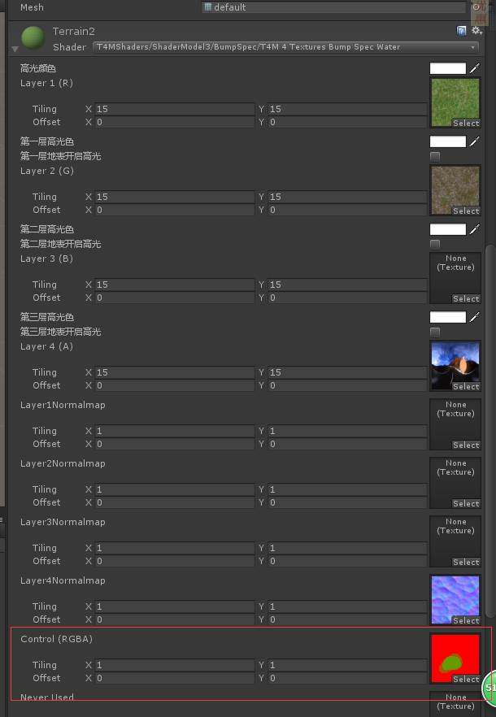
- 在Project面板点击图片。显示图片的Inspector面板。
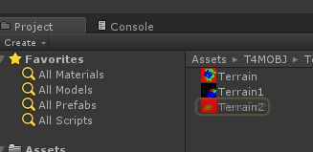
- 修改图片的格式为RGBA。
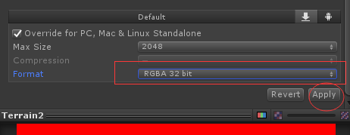

- 水画刷是放在第四层。切换到笔刷面板，点击材质，点击第四个笔刷，然后再下面选一张水使用的天空图。
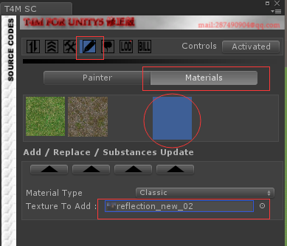
点击三角形添加水的天空图。
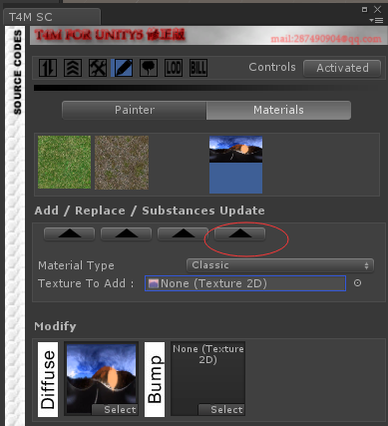
然后选择水的法线图。
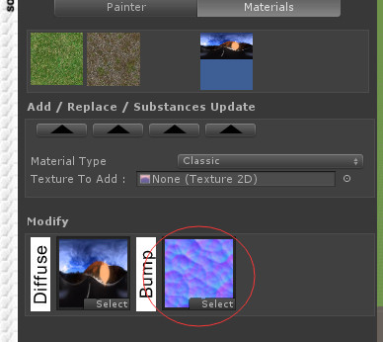
- 切换回笔刷面板。修改每个图层的Tiling值。
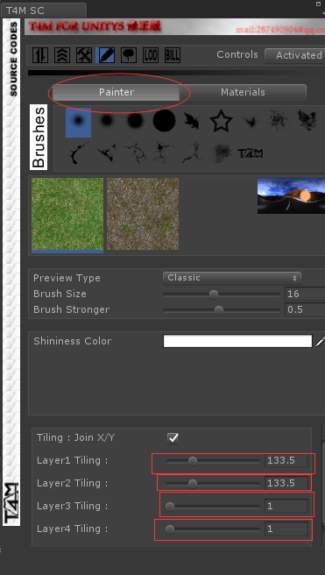
- 完成以上步骤之后我们就可以愉快的玩耍了。在Painter面板选择最后一个画刷。在地型上刷一笔。效果如下。
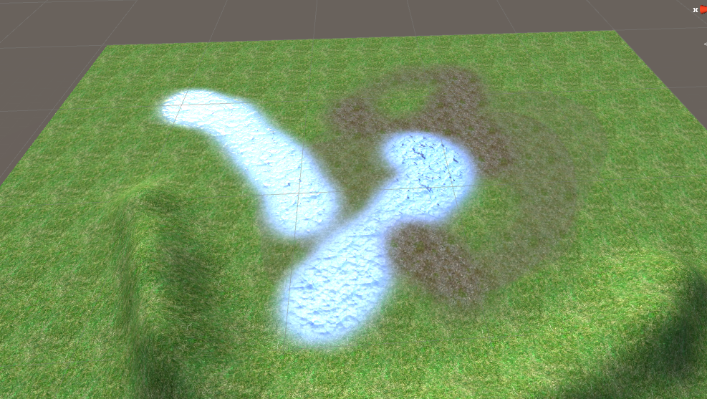
- 水shader T4M 4 Textures Bump Spec Water各项参数讲解。
